‏‏ مدرسة دومينيكان لسيدة الداليفراند عاريا- لبنان  الصّف الأوّل الأساسي  أيّار – تصحيح الاسبوع الثّالث  الاسم: ............................... | أ

أنسخ :
ضَ - ضا - ضو - ضي - نِضالٌ - رِضى -

ضَ - ضا - ضو - ضي - نِضالٌ - رِضى -

ط - طا - طو - طي - طفلٌ - طاوِلَةٌ - يَطيرُ -

ط - طا - طو - طي - طفلٌ - طاوِلَةٌ - يَطيرُ -

أكتُبُ أسماﺀ الصُّوَر :

ضرسٌ بَطَّةٌ

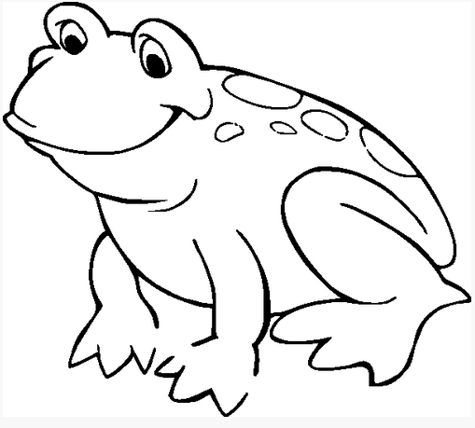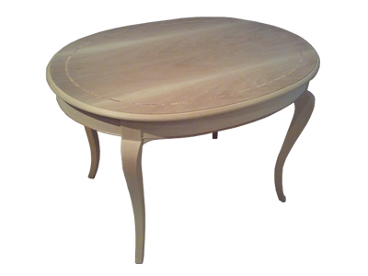
طاولة ضفدع
- قراﺀة ونسخ :
رَدَّ - رَضَّ - طَبَّلَ - تَبَّلَ -
رَسَـمَت نِضالُ طِفلًا عابِسَ الوَجهِ .
الطِّفلُ الجوعانُ يَنامُ تـَحتَ الدَّرَجِ .
رَدَّ - رَضَّ - طَبَّلَ - تَبَّلَ -
رَسَمَت نِضالُ طِفلاً عابِسَ الوَجهِ .
الطِّفلُ الجوعانُ يَنامُ تَحتَ الدَّرَجِ .

إملاﺀ : ردَّ - رَضَّ - طَبَّلَ - تَبَّلَ -
رَسَـمَت نِضالُ طِفلًا عابِسَ الوَجهِ.
الطِّفلُ الجوعانُ يَنامُ تَحتَ الدّرَجِ .

